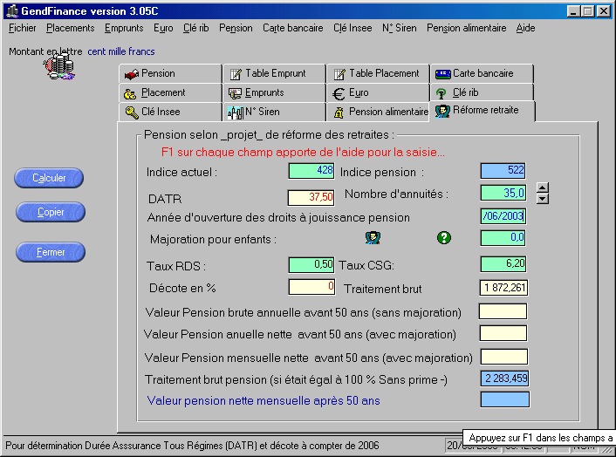

GendFinance version 3 propose de calculer la retraite selon le projet de réforme des retraites :
Une aide sur chaque champ a renseigner apporte des informations utiles pour la saisie.

- Première étape choisir son indice de solde par clic droit Dans la capture 428 – 522 correspond au choix
- 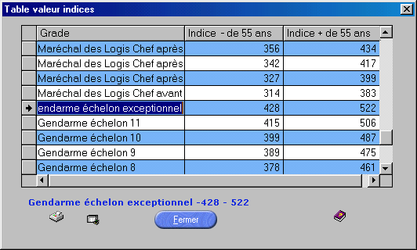

Une fois positionné sur le choix du grade et de l’échelon fermer la fenêtre. Le logiciel calcule alors automatiquement votre traitement brut –

Dans le projet de réforme de retraite , la base de calcul de la retraite dépend du DATR et de l’année à laquelle vous pouvez prétendre à jouir d’une pension immédiate.
Seconde étape : Renseignez la date à laquelle vous pouvez prétendre a jouir de la pension – dès 15 ans pour un Sous-Officier dès 25 ans pour un Officier :
Selon la date choisie le logiciel renseigne alors la Durée Assurance Tous Régime qui augmente progressivement de 37,5 annuités à 42 ans entre 2003 et 2020

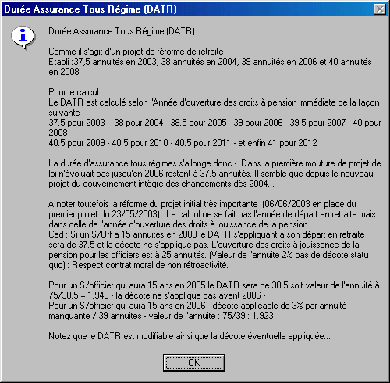

Pour ce qui est de la décote :
La seule actuellement connue est celle applicable en 2006 (Elle ne s’applique pas avant ) actuellement fixée à 0,5 % par annuité manquante / DATR .
Passé 2006 la décote appliquée par le logiciel est de 5% par annuité manquante. Le pourcentage de décote calculé est librement modifiable – Si cette décote devait être progressive et connu il conviendra de saisir le pourcentage manuellement aux fins de modification.
A noter que cette décote s’annule selon un âge pivot entre 50 ans et 55 ans entre 2006 et 2020 – Elle ne s’applique plus dans tous les cas passé l’âge de 55 ans passé 2020. Ces effets influent pour la période courant votre départ avant la limite d’âge service actif si le nombre d’annuité est inférieur au DATR.

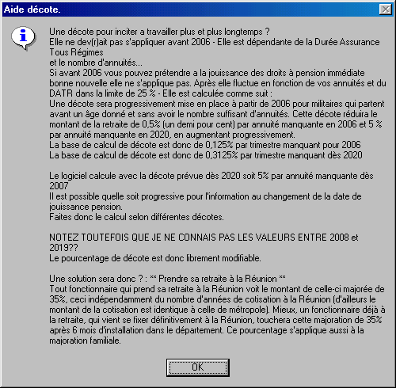

Voici les paramètres du logiciel pour calcul de l’âge pivôt :
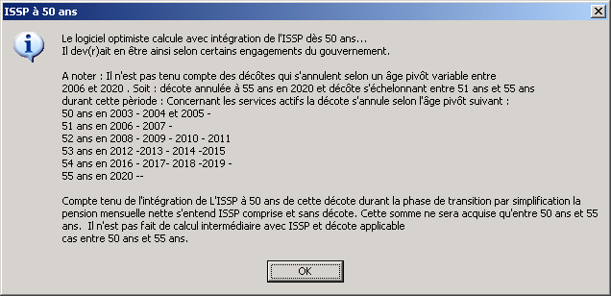

- éme étape : Les autres renseignements devant être saisis Taux RDS – CSG sont librement modifiables.

Concernant la majoration pour enfants :
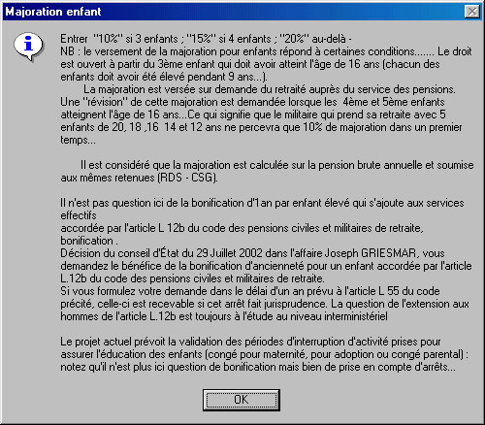

Le calcul final : Selon les renseignements fournis le logiciel peut alors calculer votre pension de retraite :
A noter qu’une comparaison entre ancien système de calcul et pension selon le projet de réforme de retraite est automatiquement effectuée.

Exemple de boite d’information :

